ФОРМАТ «ВОПРОС – ОТВЕТ»

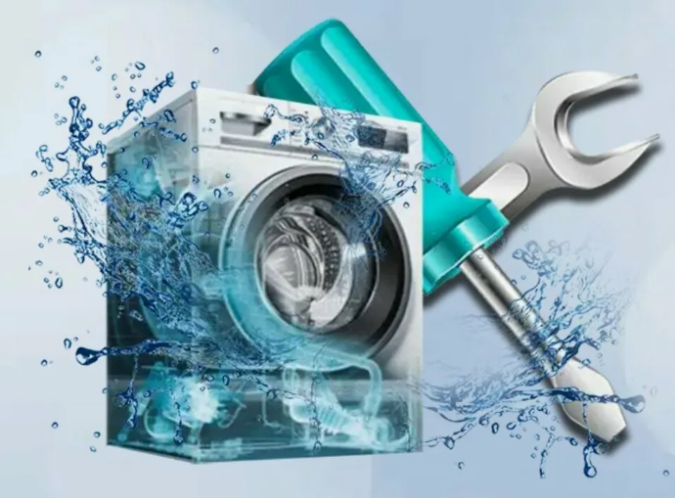
ВОПРОС: Стиральная машина в период гарантийного срока вышла из строя (дала течь). Могу ли я требовать у продавца выдать мне на время гарантийного ремонта другую стиральную машину в качестве подменной?

ОТВЕТ: Да, вы вправе требовать предоставления на период гарантийного ремонта другой стиральной машины. Согласно п. 2 ст. 20 Закона РФ от 07.02.1992 г. № 2300-I «О защите прав потребителей» и п. 2. ст. 21 Единых правил в области защиты прав потребителей, утвержденных Декретом Высшего Государственного Совета Союзного государства от 06.12.2024 № 6 (далее – Единые правила) в отношении товаров длительного пользования изготовитель, продавец либо представитель обязаны при предъявлении потребителем указанного требования в трехдневный срок безвозмездно предоставить потребителю на период ремонта товар длительного пользования, обладающий этими же основными потребительскими свойствами, обеспечив доставку за свой счет. Перечень товаров длительного пользования, на которые указанное требование не распространяется устанавливается в соответствии с законодательством государств-участников.
Перечень товаров, на который не распространяется обязанность продавца предоставлять подмену, установлен постановлением Правительства РФ от 19.01.1998 № 55 «Об утверждении Правил продажи отдельных видов товаров, перечня товаров длительного пользования, на которые не распространяется требование покупателя о безвозмездном предоставлении ему на период ремонта или замены аналогичного товара, и перечня непродовольственных товаров надлежащего качества, не подлежащих возврату или обмену на аналогичный товар других размера, формы, габарита, фасона, расцветки или комплектации».
Стиральная машина в данный перечень не входит.

